Передача информации осуществляется с помощью вербальных и невербальных средств. Вербально мы передаем информацию с помощью речи. А. Меграбиан считает, что только 7 % информации передается с помощью слов, все остальное - невербально.
Существуют два способа передачи информации: вербальный (устная или письменная речь) и невербальный (поза, жест, мимика и т.д.). На рис. представлены виды вербальной и невербальной коммуникации. Выбор способа передачи информации зависит от содержания сообщения и индивидуальных качеств получателя сообщения. Например, для слепого человека можно использовать устную речь, для глухого - как устную (многие глухие могут читать по губам), так и письменную (памятка) речь. Часто для передачи сообщения одновременно используют несколько каналов, например устная речь сопровождается мимикой и жестами.
Вербальная коммуникация предполагает два важных элемента: смысл и форму высказывания. Сообщение должно быть ясным и чётким.
Правильно задавая вопросы, можно сделать общение более эффективным. Вопросы могут быть закрытые, на которые можно ответить односложно «Да» или «Нет», и открытые (специальные), на которые можно получить более или менее подробный ответ. Закрытые вопросы начинаются со слов: «Вы можете..?», «Вы хотите..?», «Вам нужно..?», «У Вас есть..?» и т.п.
Открытые вопросы начинаются со слов: «Скажите мне..?», «Что..?», «Где..?»,«Когда..?», «Почему..?» и т.п.
Неправильно заданный вопрос может сделать сообщение неэффективным. Так, обучая пациента каким-то необходимым навыкам, на вопрос: «Вы поняли меня?», можно получить ответ: «Да», в то время как человек просто не хочет признаться в том, что он не всё понял. Если сказать: «Я бы хотела убедиться, что вы меня правильно поняли», можно получить подтверждение полученного сообщения.
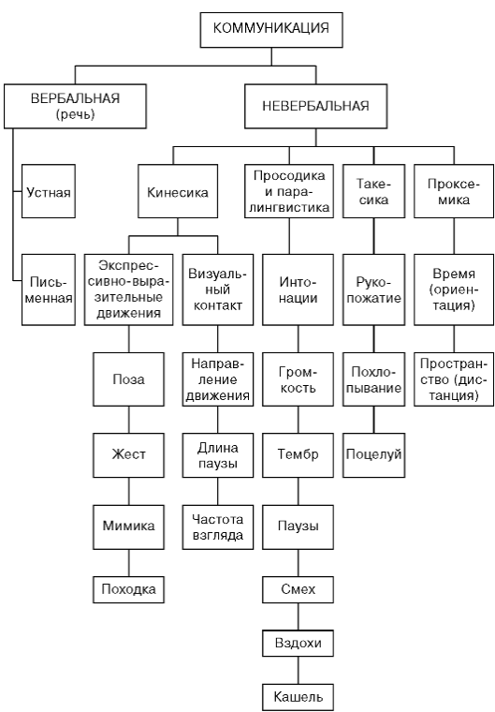
Невербальная информация передается с помощью визуального контакта, жестов, мимики, позы, походки, расстояния, взаимного положения, времени и места общения, физических контактов, паралингвистических компонентов речи, запахов, вкусовых ощущений, а воспринимается через визуальный, аудиальный, тактильный, ольфакторный (запах) и вкусовой каналы.

